PC
Série des exercices 1 -SII -
www.coursfacile.com
EXERCICE 1

-Compléter les phrases par les mots suivants :
Relatives / Trajectoire/circulaire/
curviligne/rectiligne/ $V_{m}$ =$\frac{d}{t}$ / objet de référence
- Pour déterminer le mouvement ou le repos d’un corps, il faut choisir un autre corps appelé …………………………………….ou référentiel.
- Le mouvement et repos sont ………………………………….
- ……………………………est l’ensemble des positions prises au cours du temps par l’objet en déplacement.
- Il y a trois types de trajectoires : …………………….et ……………………………….et …………………………………….
- La vitesse moyenne se calcule par la relation : …………………………………….
EXERCICE 2

- Relier par une flèche :
- La porte |  | - Translation rectiligne
- L’ascenseur |  | - Rotation
- Roue de bicyclette |  | - Translation circulaire
- Cabinet de Grande roue
- Relier par flèche
- La vitesse constante |  | - Mouvement uniforme
- La vitesse diminue |  | - Mouvement accéléré
- La vitesse augmente |  | - Mouvement retardé
EXERCICE 3

- 0.5 h=…………………………………….min
- 1h 20 min = …………………………………….min
- 20 min 10s = …………………………………….s
- 60 Km/h = …………………………………….m/s
- 5 m . $s^{-1}$= …………………………………….Km. $h^{-1}$
- 3 m/s =…………………………………….Km/h
- 1h=…………………………………….s
- 60 min = …………………………………….h
EXERCICE 4

-Un chauffeur a conduit sa voiture de la ville A à 9h du matin et arrivé à la ville B à 12h

- La distance entre la ville A et B est : 180 Km
3

- Calculer la vitesse moyenne $V_{m}$entre la ville A et B
- Convertir $V_{m}$ en m/s
EXERCICE 5

-Un chauffeur a conduit sa voiture de la ville de Errachidia à 8 h du matin, et le chauffeur faire une pause dans la ville de Tinghir pendant une demi-heure (0.5h), puis il est arrivé à la ville de Ouarzazate à 12h30min
- Sachant que la vitesse moyenne est $V_{m}$=70 Km/h
- Calculer la distance entre Errachidia et Ouarzazate
EXERCICE 6

- On a les positons d’un mobile
- Sachant que l’intervalle de temps entre deux positions successives dans les trois trajectoires est t= 4 s
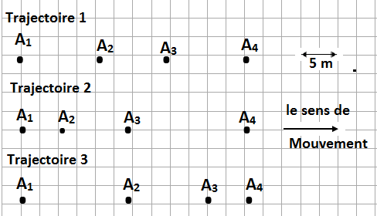

- Donner les types des trajectoires
- Donner la nature de chaque mouvement (uniforme-accéléré – retardé)
- Calculer la vitesse moyenne entre les positions $A_{1}$ et $A_{3}$ Dans trajectoire 1
en m/s et en Km/h
- Calculer la vitesse moyenne entre les positions $A_{3}$ et $A_{4}$ Dans trajectoire 2
en m/s et en Km/h
- Calculer la vitesse moyenne entre les positions $A_{1}$ et $A_{4}$ Dans trajectoire 3
en m/s et Km
www.coursfacile.com
EXERCICE 7
-Compléter les phrases : receveur/ Statiques/ l’effet dynamique/ contact
- Les effets d’une action mécanique d’un donneur(acteur) sur un ……….peuvent être : ……………………….ou dynamique.
- Une action mécanique se définie à partir de ses effets :
- …………………. : mettre un corps en mouvement ou de modifier le mouvement du corps
- L’effet statique : mettre un corps au repos ou le déformer.
- Les deux types d’action mécaniques : actions mécaniques de ………………….et actions mécaniques à distance.
EXERCICE 8

On a les actions suivantes :
- Action du vent sur les voiles (1)
- Action d’un aiment sur un clou (2)
- Joueur exerce une action sur le ballon (3)
- Le fil exerce une action sur la boule (4)
- Action de livre sur la table (5)-
- Action exercée par la terre sur la pomme (6)
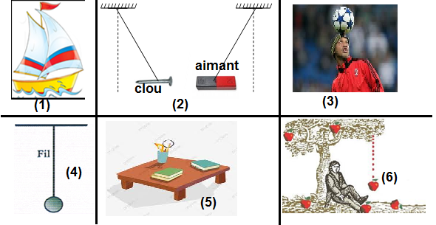

- Classer ses actions mécaniques dans le tableau :
- Actions mécaniques de contact
- Actions mécaniques à distance
- Compléter le tableau
Actions mécanique | Acteur | Receveur
Action du vent sur les voiles (1)
Action d’un aiment sur un clou (2)
Le fil exerce une action sur la boule (4)
- Faire le bilan des actions mécaniques exercées sur le clou en fer (figure 2)
- Faire le bilan des actions mécaniques exercées sur le ballon (figure 3)
- Faire le bilan des actions mécaniques exercées sur la boule (figure 4)

www.coursfacile.com

